Par Bārtas amatniecības prasmēm
Stāsta TLMS “Kamolītis” vadītāja Indra Bunka:

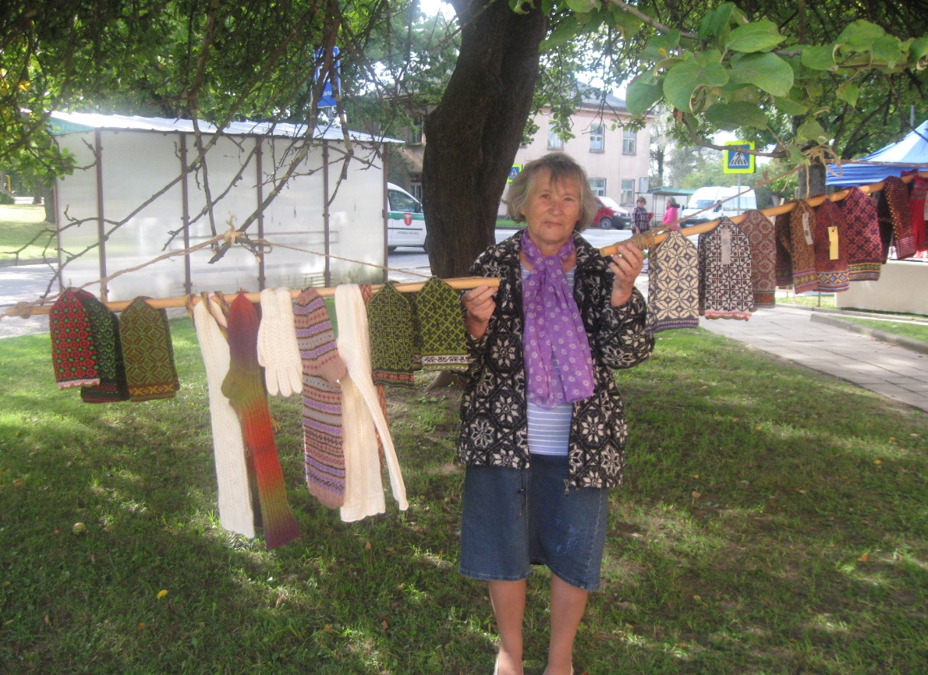
“Krāšņa un tradīcijām bagāta ir tautas māksla. Tautas māksla cieši saistīta ar tautas kultūras mūžsenajām vērtībām, kurās tiek smelta ierosme jaunradei. Aušanas un dažādu rokdarbu prasmes bija ikdienas nepieciešamība. Aušanas mākslu bārtenieces mācījās viena no otras un audumu veidi un raksti nemanāmi izplatījās no sētas sētā. Aušanas māksla ir saglabājusies un bagātinājusies ar jaunradi, un tagad tā silda sirdis, iepriecina ar rakstu, krāsu bagātību. Arī šodien Bārtas meistaru darinātie lina dvieļi, galdauti, segas ir mājas interjera daļa. Bet skaistie raksti top adīti arī cimdos un zeķēs kas ir skaisti un silda mūs ziemas vēsajā laikā. No senajiem gadu tūkstošiem līdz pat mūsdienām skaists, bagātīgs un daudznozīmīgs ir saules raksts - tas ir gaismas, mūžīgas kustības un dzīvības simbols un vēl jo krāšņāku un kuplāku to redzam Bārtas sievu darinātos darbos. Katrā austā audumā , adījumā vai tamborējumā ir daļiņa no saules un dzīvības simbola. Leģenda vēsta, ka senos laikos, visi audumi ir bijuši bez krāsas. Kādu dienu velns jūras krastā vārījis krāsu un Bārtas meitas ir no velna dabūjušas brunčiem gan melno, gan sarkano krāsu. Arī šodien audumos un adījumos Bārtas meistares iepin melnos dzīparos sārtā toņu gammā saules un dzīvības rakstus. Meistaru darbos varam redzēt zemes toņu bagātību un ziedu krāsainumu. Katrs meistares darbs ir individuāls ar īpašu stāstu un krāsu.”

Attēlā TLMS “Kamolītis” dalībniece, adītāja un audēja Mirdza Bibikova ar saviem rokdarbiem

